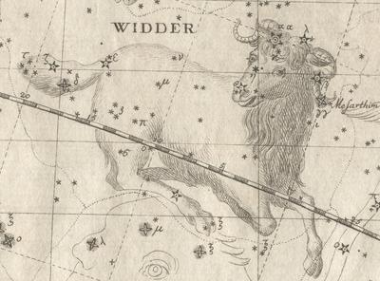
星座神話－白羊座
國皇亞塔瑪斯（Athamas）和妻子涅斐勒有一段不愉快的婚姻，於是另娶底比斯皇卡德摩斯（Cadmus）之女伊諾（Ino）為妻，可是伊諾虐待亞塔瑪斯的兩個孩子弗里克索斯（Phrixus）（男）和赫勒（Helle）（女），又將城內的禾稈燒清。亞塔瑪斯請求神諭，然而伊諾從中作梗，令亞塔瑪斯以為必須犧牲兒子弗里克索斯方可消弭惡運。
亞塔瑪斯帶弗里克索斯到拉菲斯丹山頂，準備將他獻給宙斯。前妻涅斐勒差遣金羊克律索馬羅斯救弗里克索斯，弗里克索斯逃脫並帶著妹妹赫勒騎上羊身飛向東面的科爾基斯（Colchis）（今喬治亞），怎料赫勒一時大意脫手直墜河中，到了科爾基斯，弗里克索斯把金羊送給庫爾斯基皇埃厄忒斯（Aeetes），埃厄忒斯也禮尚往來把女兒卡爾基奧佩(Chalciope)賜予弗里克索斯。
後來，弗里克索斯之姪佩利阿斯（Pelias）奪去伊阿宋的皇位，弗里克索斯死後，鬼魂回到希臘纏著佩利阿斯，佩利阿斯無可奈何推搪若伊阿宋找到金羊毛，就會讓位。這引致後來伊阿宋乘阿格號（Argonauts）之歷險。
伊阿宋千辛萬苦到達科爾基斯，問埃厄忒斯金羊毛之所在卻被拒諸門外，幸好埃厄忒斯之女米狄婭暗戀伊阿宋。入夜，米狄婭引走看守之巨蛇，伊阿宋則乘機偷走金羊毛，而後來金羊毛就被掛在宙斯之神殿前。後來宙斯將金羊提升到天上，便成為了白羊星座。
註：資料來自維基百科
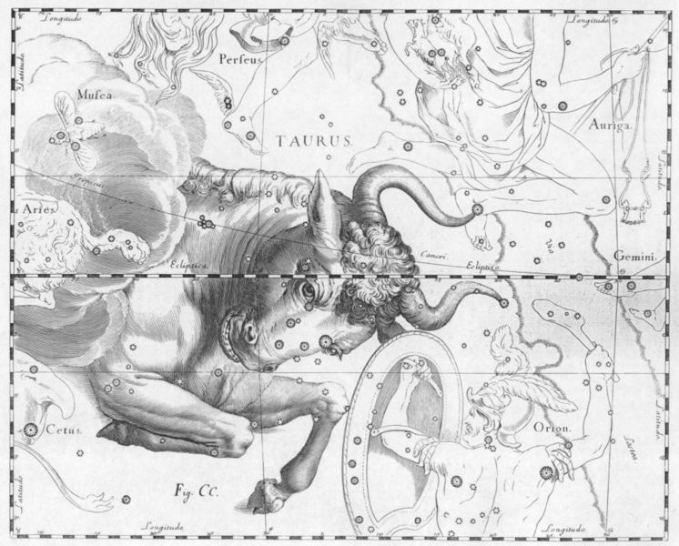
星座神話－金牛座
金牛座是眾神之神宙斯的化身。傳說宙斯覬覦腓尼基皇阿戈諾爾（Agenor）之女歐羅芭（Europa）的美色，歐羅巴常與朋友在提爾的沙灘上嬉戲，宙斯便要兒子赫耳墨斯（Hermes）在附近的一個小丘上放牛，而宙斯就化身為一隻牛混在牛群中，乘機靠近嬉戲中的歐羅芭。由於此牛異常雪白，牛角又閃閃發光，歐羅芭深被此牛吸引，白牛親了一下歐羅芭的手，並示意歐羅芭騎上去，歐羅芭年少無知果然中計，白牛一直載著歐羅芭渡過海洋，狡猾地游到較深水的地方，迫使歐羅芭緊緊地抱著牠，終於白牛在克里特島上登陸並露出其真面目，宙斯深得歐羅芭的歡心，而歐羅芭亦替宙斯誕下多個兒子，包括克里特島皇彌諾斯，而宙斯為了紀念此事，在天上以金牛座代表其化身的白牛，並以歐羅芭的名字來命名他們邂逅的大陸——歐羅芭洲，也就是今日的歐洲。星圖中只顯示白牛的上半身，因為下半身浸在水中，並不可見。
金牛座七姊妹星團（Pleiades）的故事：七姊妹其實是阿特拉斯（Atlas）和普勒俄涅（Pleione）的七個女兒，分別是阿爾庫俄涅（Alcyone），斯忒羅珀（Sterope），刻萊諾（Calaeno），厄勒克特拉（Electra），邁亞（Maia），墨羅佩（Merope）及塔宇革忒（Taygete），阿爾庫俄涅及刻萊諾給波塞冬誘姦，最大的女兒邁亞替宙斯誕下了赫耳墨斯，並且成為阿卡斯（Arcas）的後母，厄勒克特拉替宙斯生下特洛伊的建城者達爾達諾斯（Dardanus），泰萊塔替宙斯生下斯巴達的建城者拉塞達埃蒙（Lacedaemon），斯忒羅珀被戰神阿瑞斯強暴並誕下皮薩（Pisa）皇奧諾瑪奧斯（Oenomaus），只有墨羅佩嫁給了平民西敘福斯。七姊妹星團中只可看到六顆，有說墨羅佩由於嫁予平民，故光芒最弱，又有說是因為埃勒克特拉用手掩蓋自己的眼睛，不忍見到特洛伊的滅亡，可是事實上最暗的星其實是斯泰羅佩。
註：資料來自維基百科
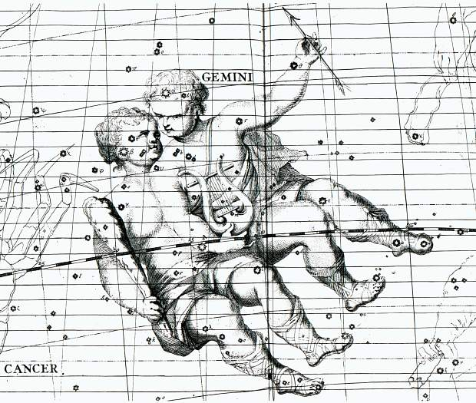
星座神話－雙子座

雙子座代表的是希臘神話中宙斯與斯巴達王后勒達所生的孿生子卡斯托耳和波呂丟刻斯（合稱狄俄斯庫里兄弟），兩人一生充滿無數的英雄壯舉。但他們因和伊達斯和林叩斯分配戰利品時產生矛盾，互相反目成仇並開始決鬥，結果林叩斯被卡斯托耳殺死，卡斯托耳被伊達斯殺死，伊達斯又被波呂丟刻斯殺死。波呂丟刻斯向宙斯哀求如果能讓卡斯托耳復活，他寧願放棄自己的不死之身。宙斯被兄弟倆的友愛精神所感動，將他們提升到天界，成為雙子座。
註：資料來自維基百科

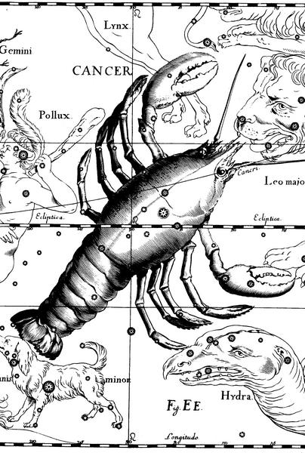
星座神話－巨蟹座

當宙斯的私生子海格力斯迎戰萊爾納(Lerna)的九頭大蛇（長蛇座）時，海格力斯的死敵赫拉派出巨蟹從沼澤竄出並偷偷攻擊海格力斯的腳，海格力斯一怒之下將其踩成碎片，事後赫拉拾起巨蟹，升上天空，成為巨蟹座。
另外γ星及δ星的意思為驢子，原來是當克羅諾斯等泰坦巨人迎戰宙斯時 ，酒神狄俄倪索斯、火神赫淮斯托斯和騎驢者加入戰團，由於泰坦巨人未曾聽過驢嘶，他們以為是怪物的叫聲而溜之大吉，於是狄奧尼索斯將驢子升上天空，以示紀念。
註：資料來自維基百科

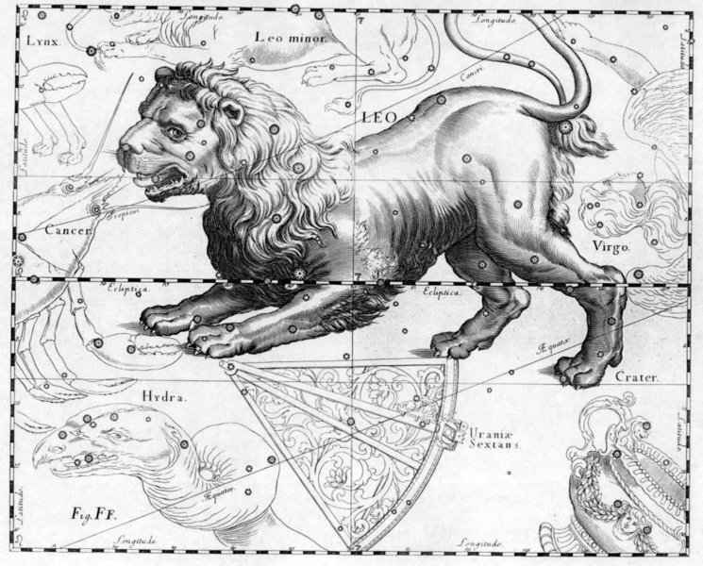
星座神話－獅子座
希臘神話中，赫拉克勒斯是宙斯與凡人的私生子，他天生具有無比的神力，天后赫拉也因此視他為眼中釘，千方百計想殺死赫拉克勒斯，但一直未能如願。赫拉詛咒讓赫拉克勒斯發瘋打死自己三個無辜的兒子。赫拉克勒斯醒後十分懊惱。為了贖罪他決定以苦行來洗清自己的罪孽，他來到邁錫尼為國王歐律斯透斯（Eurystheus）服役十二年。赫拉克勒斯在十二年中完成了十二項英勇業績，其中第一項任務就是要殺死涅墨亞獅子。
涅墨亞獅子是半人半蛇的妖怪厄喀德娜生下的，到處吞食生靈。赫拉克勒斯拿著他的弓箭和他常用的木棒，來到涅墨亞山谷，找到了這頭獅子，先用弓箭射他，箭卻反彈回來，再用木棒打他，粗木棒卻碎裂，原來涅墨亞獅子是刀槍不入的，無論是用石器，銅器還是鐵器，都無法傷害到它。赫拉克勒斯只好和獅子肉搏，過程十分慘烈，最後使盡全身力氣，終於徒手將那獅子給活活掐死。之後赫拉克勒斯利用獅子的腳爪將獅子的皮剝下，獅頭戴在頭上作為頭盔，獅皮則披在身上作為盔甲。這個便是我們經常看見的赫拉克勒斯的形象。
後來宙斯為紀念赫拉克勒斯的豐功偉績，將被他殺死的涅墨亞獅子升到空中，變成了獅子座。
註：資料來自維基百科
星座神話－室女座
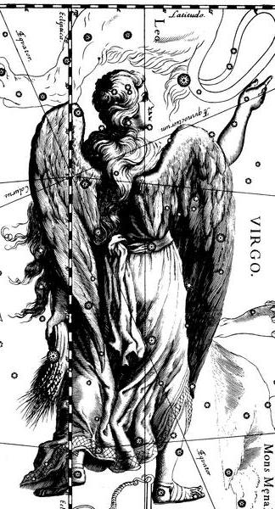
室女座是希臘正義女神阿斯特莉亞的象徵，亦為農業女神。
在神話中，有說室女座是大地女神得墨忒耳（Demeter）的化身，有說是其女兒珀耳塞福涅（Persephone）的化身。
人間管理穀物的農業之神、希臘的大地之母——得墨忒耳，她是宙斯的姊姊，有一個美麗的獨生女——珀耳塞福涅，她是春天的燦爛女神，只要她輕輕踏過的地方，都會開滿嬌艷欲滴的花朵。有一天她和同伴正在山谷中的一片草地上摘花，突然間，她看到一朵銀色的水仙，甜美的利味飄散在空氣中，珀耳塞福涅想：「它比我任何一朵花都漂亮！」美得光彩照人，於是她遠離同伴偷偷地走近，伸手正要碰到花兒，突然，地底裂開了一個洞，一輛馬車由兩匹黑馬拉著，衝出地面，原來是冥王哈底斯（Hades），他因愛慕「最美的春神」珀耳塞福涅，設下詭計擄走了她。
珀耳塞福涅的呼救聲回蕩在山谷、海洋之間，當然，也傳到了母親得墨忒耳的耳中，得墨忒爾非常的悲傷！她拋下了待收割的穀物，飛過千山萬水去尋找女兒。
人間少了大地之母，種子不再發芽，肥沃的土地結不出成串的麥穗，人類都要餓死了，宙斯看到這個情形只好命令冥王放了珀耳塞福涅，冥王不得不服從宙斯，但暗中卻生詭計——臨走前給珀耳塞福涅一顆果子——地獄石榴，珀耳塞福涅怎麼知道一旦她吃了這顆果子便必須回到陰暗惡臭的地獄裡。
宙斯沒有辦法，只好對哈得斯說：「一年之中，你將只有四分之一的時間可以和珀耳塞福涅在一起」。從此以後只要大地結滿冰霜，寸草不生的時候，人們就知道這是因珀耳塞福涅又去了地府。室女座象徵著春神珀耳塞福涅的美麗與純潔，母親養育的麥穗，也成為她手持之物。
另有一說，室女座代表的是正義女神阿斯特莉亞，在對人類感到失望後回到天上變成室女座，而其手中為人類所做之善惡裁判時所用的天秤，則成為了天秤座。
註：資料來自維基百科
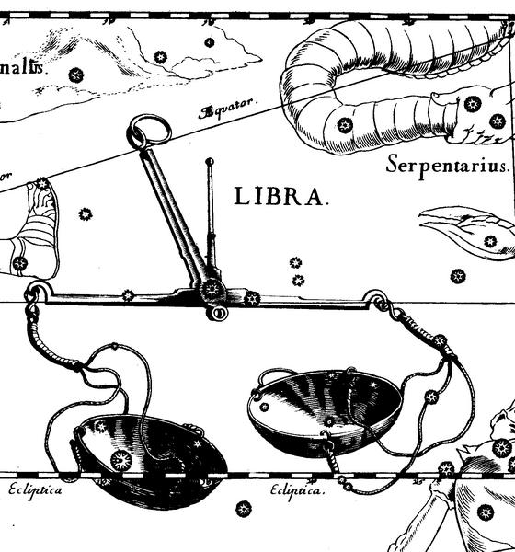
星座神話－天秤座

天秤座是希臘神話中的正義女神阿斯特莉亞在為人類所做善惡裁判時所用的天秤，阿斯特莉亞一隻手持天秤，一隻手握斬除邪惡的劍。為求公正，所以眼睛皆矇著。從前的眾神和人類是和平共處於大地上，神雖擁有永遠的生命，但人類壽命有限。因此寂寞的神只有不斷創造人類，然而那時的人好爭鬥，惡業橫行，眾神在對人類失望之餘回到天上。只有阿斯特莉亞女神捨不得回去而留在世界上，教人為善。儘管如此，人類仍繼續墮落，於是戰爭掀起，開始了打打殺殺。最後連阿斯特莉亞也放棄人類而回到天上。而天空就高掛著鍾愛正義和平公正的天秤座。
註：資料來自維基百科

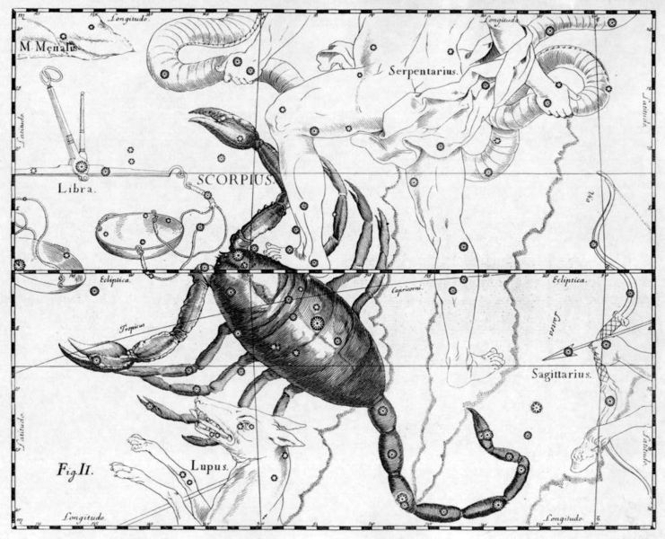
星座神話－天蠍座
根據希臘神話，天蠍座代表的就是希拉 （即羅馬神話中的女神朱諾）所派出去殺死獵人奧瑞恩（獵戶座）的那一隻毒蠍子。雖然這兩個星座出現在同一個的故事裡，但天蠍座跟獵戶座在天球上的位置幾乎是相反的，所以有人認為這是天神為避免這對仇敵再碰面而作的安排。
天蠍座亦在法厄同（Phaethon）的其中一個寓言中出現：話說有一個愚蠢的凡人獲准駕駛阿波羅的太陽戰車一天。但那些牽引戰車的馬匹失了控制，更因碰上已準備攻擊的天蠍而變得驚恐。結果太陽在天上橫衝直撞，直至最後由宙斯（即羅馬神話中的朱庇特）用雷電把那個凡人擊落事情才解決。
天蠍神話之一——太陽神阿波羅的兒子--法厄同，天生美麗而性感，他自己也因此感到自負，態度總是傲慢而無禮，太過好強的個性常使他無意間得罪了不少人。有一天，有個人告訴法厄同說：「你並非太陽神的兒子！」說完大笑揚長而去，好強的法厄同怎能吞得下這口氣，於是便問自己的母親：「我到底是不是阿波羅的兒子呢？」但是不管母親如何再三保證他的確就是阿波羅所生，法厄同仍然不相信他的母親，於是說：「取笑你的人是宙斯的兒子，地位很高，如果仍然不相信，那麼去問太陽神阿波羅自己吧！」阿波羅聽了自己兒子的疑問，笑著說：「別聽他們胡說，你當然是我的兒子！」 法厄同仍執意不信，其實他當然知道太陽神從不說謊，可是他卻另有目的--要求駕駛父親的太陽車，以證明自己就是阿波羅的兒子。「這怎麼行？」阿波羅大驚，太陽是萬物生息的主宰，一不小心就會釀巨禍，但拗不過法厄同，阿波羅正說明著如何在一定軌道駕駛太陽車時，法厄同心高氣傲，聽都沒聽立刻跳上了車，疾馳而去。結果當然很慘，地上的人們、動物、植物不是熱死就是凍死，也亂了時間，弄得天錯地暗，怨聲載道。眾神們為了遏止法厄同，由天后赫拉放出一支毒蠍，毒蠍向法厄同攻擊，法厄同根本來不及反應，毒蠍就咬住了法厄同的腳踝，而宙斯則用可怕的雷霆閃電擊中了法厄同，只見法厄同慘叫一聲墮落到地面，法厄同最終死了。人間又恢復了寧靜，為了紀念那隻也被閃電擊斃的毒蠍，這個星座就被命名為「天蠍座」。
天蠍神話之二——據說它是赫拉克勒斯在山澗中殺死的一隻大毒蠍子。還有一個故事說是獵人奧賴溫過於傲慢，誇口說天下沒有一個動物是他的對手，天后赫拉就派毒蠍子咬傷了他的腳，使他中毒而死。所以它們到了天上以後也互相為敵，遠居天空的兩邊，每當天蠍座從東方地平線上升起時，獵戶奧賴溫便從西方匆匆離去。
天蠍神話之三──天后赫拉命天蠍從陰暗的地底爬出來，攻擊歐立安（orion，黛安娜所鍾情的獵人，後化為獵戶星座）。另外一次，天蠍施放毒氣攻擊正駕著太陽神馬車經過的菲頓，而使宙斯有機會發射雷電，將奔跑中的太陽車擊毀。
註：資料來自維基百科

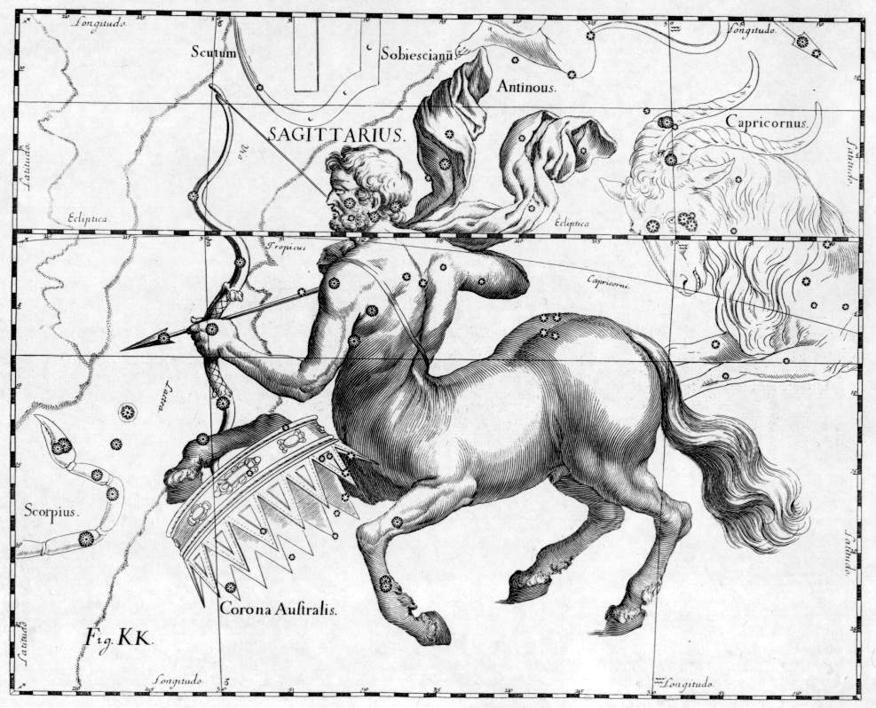
星座神話－人馬座
在希臘神話中，人馬的箭對著位於它前方的天蠍座的胸. 人馬座在天上是為了給去取金羊毛的伊阿宋指路. 古希臘人將人馬座與薩杜恩(半人半羊)以及克洛托斯聯繫起來。羅馬人卻將他認為是優雅而智慧的喀戎, 這導致人們常常把它與南天的半人馬座混淆. 然而, 這兩種生物有一個明顯的區別, 人馬是一名獵手, 這可以追溯到美索不達米亞的箭神涅伽爾(Nergal), 而他與暴躁的戰神和火神伊拉(Irra)有關。
天神宙斯的父親克羅諾斯與甯芙生下的孩子叫奇倫，他是半人半馬的神，他從阿波羅及月神阿特密絲那兒學得了許多知識及技能。奇倫相當聰明，並將他所學的知識及技能教導給許多他的學生，其中包括了阿基里斯這位特洛伊戰爭的英雄、天醫阿斯克勒庇俄斯，以及其他英雄及天神的子女們。他的天性相當善良及充滿智慧，不像其他的人馬般地兇暴殘忍。奇倫原是不死之身，但最後卻仍舊死去，是因為大力士赫拉克勒斯正和人馬族爭鬥，奇倫因為生性愛好和平，便退出爭執的地方，卻在混亂中誤踩了赫拉克勒斯在先前射殺九頭蛇時，沾了毒血的箭。而不幸中了劇毒的奇倫，卻因此而倒地不起。由於無藥可救，卻又痛苦萬分的奇倫便把不死之身傳給了普羅米修斯這位盜取天火給人類的神之後，就死去了。宙斯知道這件事之後非常傷心，便將奇倫升上星空成為人馬座。 註：資料來自維基百科
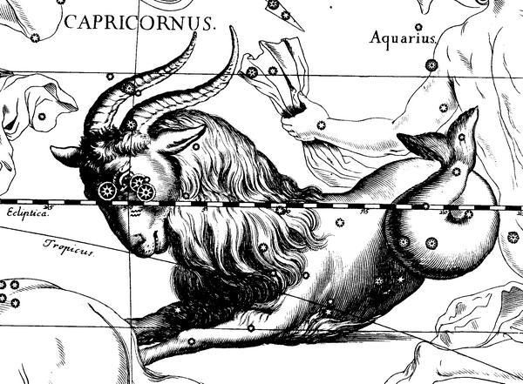
星座神話－魔羯座

希臘神話中，有位吹著角笛的牧羊神，叫做潘恩。他的相貌醜陋，有著山羊角、羊蹄和山羊鬍子的神。而他的父親就是諸神的傳信者赫密斯。有一次潘恩在尼羅河畔參加諸神的宴會，並在宴會上為諸神演奏，不料演奏中，他的笛聲居然將上古時代的怪物給引來了。此時諸神紛紛化身逃走，而潘恩因為正在演奏，來不及應變，便在慌張中跳入尼羅河中，想化身為魚逃走，不過實在是太匆忙了，以致於變身並不完全，結果泡在水中的下半身變成了魚尾巴，而上半身仍維持原有的山羊模樣。宙斯在天界看到了潘恩這個模樣，覺得非常有趣，便將這半羊半魚的樣子化做天上的星座。

早在5000年前，就已經有了摩羯座，即海中之羊的星象描述。魔羯座亮星組成一個倒三角形結構，古人將其稱為「神仙之門」，認為從地上各種名利是非解脫出來的人，其靈魂就可以通過此門登上天國。
在古中國的星座系統，魔羯座屬於牛宿天區。北宋文學家蘇軾的名句「月出於東山之上，徘徊於鬥牛之間」中的牛就是指牛宿。
註：資料來自維基百科

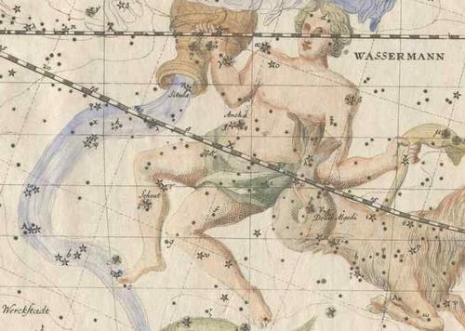
星座神話－寶瓶座

寶瓶座的神話有四個說法：
- 寶瓶座的形像是一個持著瓶子在斟酒的美少年伽倪墨得斯，據說他是特洛伊的王子。有一天，他替父親看羊時，宙斯在天空經過，一見伽倪墨得斯即對他迷戀，宙斯變身成一隻老鷹擄走伽倪墨得斯到奧林匹斯山，（有些版本說宙斯派遣一隻老鷹捉走伽倪墨得斯），此鷹就是天鷹座，而伽倪墨得斯從此成為宙斯身旁的倒酒僮。
- 伽倪墨得斯是黎明女神厄俄斯之子，宙斯偷去加尼墨德做倒酒僮。
- 寶瓶座的身份為丟卡利翁（Deucalion），他是少數能夠在黑鐵時代的大洪水中存活的人。
- 寶瓶座為雅典創立者刻克羅普斯(Cecrops)，他曾以水對諸神作出獻祭。
註：資料來自維基百科

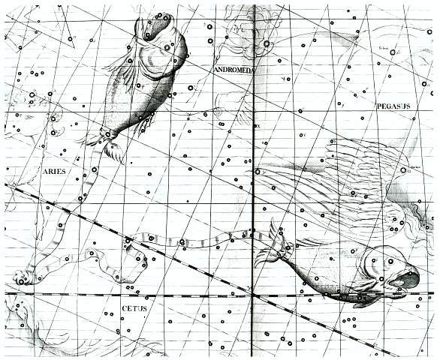
星座神話－雙魚座

希臘神話中雙魚座代表的是阿佛洛狄忒和厄洛斯在水中的化身。阿佛洛狄忒為了逃避大地女神蓋亞之子巨神提豐攻擊而變成魚躲在尼羅河（一說幼發拉底河）。之後她發現忘記帶上自己的兒子厄洛斯一起逃走，於是又上岸找到厄洛斯。為防止與兒子失散，她將兩人腳綁在一起，隨後兩人化為魚形，潛進河中。事後宙斯將阿佛洛狄忒首先化身的魚提升到空中成為南魚座，而她和厄羅斯化身的綁在一起的兩條魚則稱為雙魚座。
註：資料來自維基百科

